Candidature pour une résidence de recherche et/ou création au Collectif des Possibles – Spectacle vivant - AVANT LE 21 JUILLET

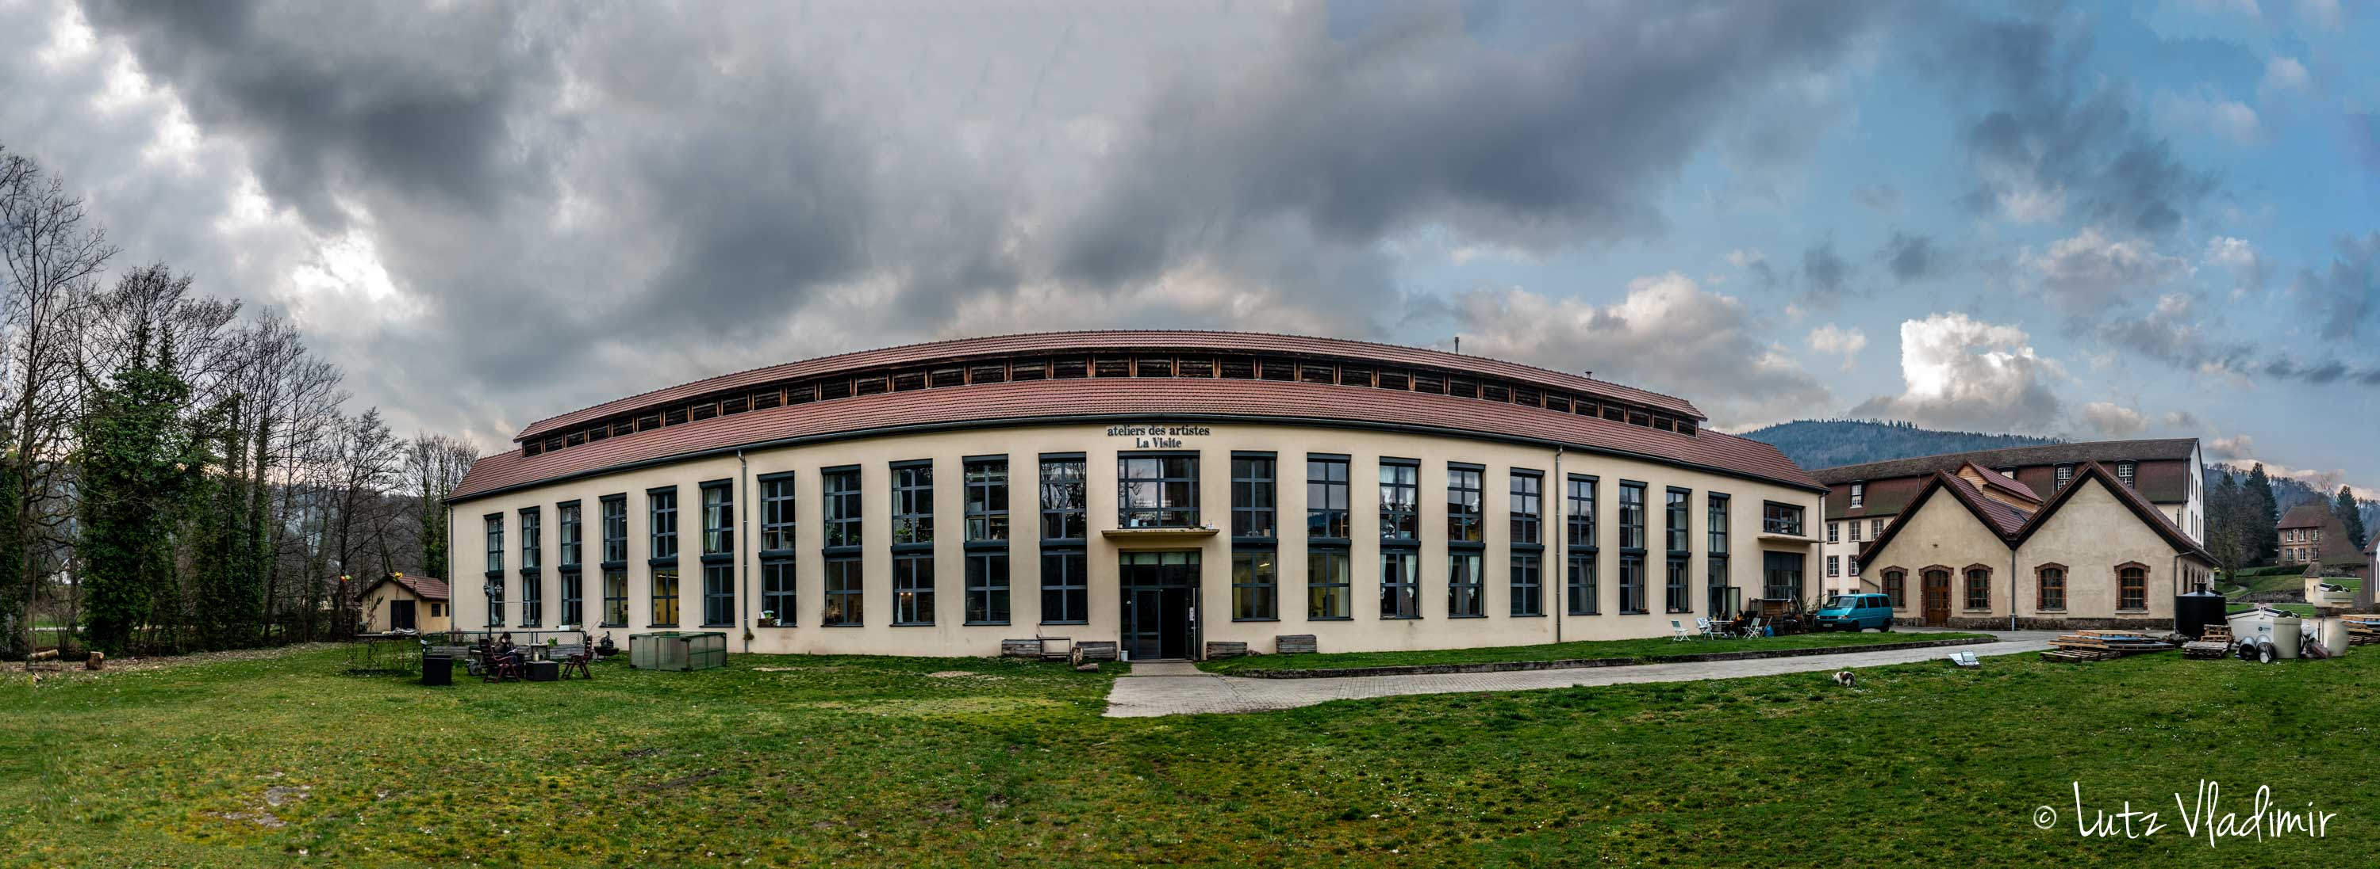

Au sein du Parc de Wesserling, le Collectif des Possibles a pour mission de développer et de partager un espace artistique et culturel, pluridisciplinaire, ancré dans son territoire et dévoué à la création.
Cette résidence, située dans la Vallée de la Thur, est au cœur d’un ancien site industriel, devenu aujourd’hui un centre économique et culturel. Pour en savoir plus sur le cadre exceptionnel de cette résidence artistique et sur notre collectif, nous vous invitons à découvrir notre site internet : www.collectifdespossibles.fr.

La résidence se déroule dans le bâtiment dit " la Visite " qui comporte une dizaine d'ateliers lofts où le noyau dur du Collectif est installé et irrigué par des artistes professionnels et des habitants de la Vallée.

Durée de la résidence : du 7 au 19 Novembre 2022
Type de résidence : recherche et création en spectacle vivant.

Lieu de travail et d'hébergement fourni (+ d'infos ci-dessous)
Une coproduction de 2000€ TTC sera versée au début de la résidence sous présentation d'une facture (+ d'infos ci-dessous).
Le Collectif des Possibles rembourse les frais de voyages pour un montant maximum de 60€ TTC / AR / personne ainsi qu’un forfait repas sur le temps de la résidence.
Aucune obligation de résultat. Cependant il est demandé à la compagnie/ l'artiste :

- de prévoir un temps de restitution publique sur le projet mené. Ce temps sera en fin de résidence, c’est à préciser avec la compagnie / l’artiste. Nous accompagnons l'artiste dans l'organisation de cet évènement public.

- comme la Visite est un lieu de vie et de travail quotidien pour une dizaine d'artistes, il est demandé de respecter les lieux. Un règlement intérieur sera fourni et présenté à la compagnie / l'artiste lors de son arrivée.

Pour candidater, vous devez, envoyer par mail à l’adresse residence@collectifdespossibles.fr dans UN SEUL MAIL avec les documents demandés (max 9 Mo au total) – avec en objet : Résidence Spectacle vivant 2022 :

- Remplir le formulaire ci-dessous et l’exporter au format PDF

- Vous devez joindre à ce formulaire : votre CV (PDF) + dossier artistique de la compagnie et/ou du projet en fonction de son avancement (format PDF max 5 Mo), ainsi que deux visuels emblématiques du projet ou de votre travail en bonne résolution (format JPG max 1 Mo par photo).

- Vous devez être en mesure de fournir une facture pour toucher la bourse versée par le Collectif.

DATE LIMITE DE CANDIDATURE : 21 Juillet à minuit
DATE DE RÉPONSE : 9 septembre

Pour toutes questions, contactez le collectif via :
residence@collectifdespossibles.fr
ou par téléphone : Sybille 07 68 48 47 00

==============================================================

FORMULAIRE À REMPLIR
puis à nous envoyer en format PDF avec les autres documents demandés.

COORDONNÉES DU CANDIDAT :
Nom de la compagnie ou de l’artiste porteur de projet :

Donnez ici les noms, prénoms et rôles des membres de l’équipe présente lors de la résidence :

Informations du porteur.euse du projet :
Nom et prénom :

Date de naissance :

Nationalité :

Email :

Téléphone :

Identification professionnelle de la compagnie afin de rédigé une convention :

Adresse de la compagnie :

Numéro SIRET :

Code APE :

Licence entrepreneur du spectacle :

Informations sur la démarche et sur le projet
Ce formulaire doit être accompagné :
- un CV de 2 pages maximum (en pdf 10 Mo maximum)
- d'un dossier artistique de la compagnie ou du projet en fonction de l’avancement du projet (en pdf 10 Mo maximum)
- deux photos de bonne qualités, représentative du projet en format JPG

Site internet, Facebook, Instagram, si existant, sinon écrire " aucun " :

Partager vos liens vidéos (si besoin) : maximum 3 vidéos - durée maximale 10 min - donnez le titre + le lien :

Note d'intention : veuillez décrire le projet que vous souhaitez mener en résidence chez nous. Et expliquez-nous en quoi ce projet a-t-il besoin de notre lieu, de cette résidence ? (1000 mots maximum)

Autres informations importantes sur votre travail et/ou sur le projet que vous voulez nous communiquer (200 mots maximum)

Informations techniques sur les lieux de résidence et sur vos besoins
Nous encourageons vivement les compagnies / artistes à être autonomes techniquement.
Nous n'avons pas de matériel disponible pour les accueils en résidence. Cependant, grâce aux membres actifs du Collectif et à nos partenaires, nous pouvons éventuellement trouver des solutions à certains besoins techniques.

Si besoin, veuillez renseigner ici vos besoins spécifiques concernant la réalisation technique de votre projet de résidence. On pourra peut-être vous aider, mais rien n’est sûr !

Lors de la résidence, votre lieu de d’hébergement et/ou travail selon votre projet sera un loft situé au cœur des ateliers d’artistes du bâtiment dit "La Visite". Il est composé d’une grande salle de travail au rez-de-chaussée et de deux étages consacrés à l’hébergement (au total 155m2). En plus, pour le travail, vous sera mis à disposition le Théâtre de Poche qui est à côté de la Visite. C’est une salle non-équipée.

Les photos et plan du loft et du théâtre sont sur notre site : https://collectifdespossibles.fr/le-collectif/#lieux

IMPORTANT : Pour des raisons d'hygiène, nous demandons aux artistes de prévoir leur sac de couchage et leurs serviettes de toilette. Nous fournissons taies d'oreiller et draps-housse.

Y a-t-il des informations importantes concernant vos besoins lors de votre séjour chez nous ?

Une coproduction pour aider à la création

Nous sommes en mesure d'offrir une enveloppe de coproduction de 2000€ TTC comme soutien financier à la création. Pour que cette enveloppe vous soit payée, vous devez être en mesure de fournir une facture.

Vous est-il possible de fournir une facture ? (n° de SIRET)
OUI / NON

Temps de restitution en fin de résidence
(date à préciser ensemble)

Comme expliqué en début de formulaire, nous demandons à la compagnie/l'artiste de prévoir une restitution publique sur le projet mené. Même si le projet n'est pas fini, il nous semble indispensable de demander à la compagnie / l'artiste de partager avec le public le travail accompli lors de la résidence. Cela peut être l'occasion pour la compagnie/l’artiste de présenter ce projet, également à des professionnels de l'art. Ce temps de partage peut prendre des formes diverses selon le projet et son avancée : lecture, étape de travail, discussion .... Le Collectif s'engage à accompagner la compagnie / l'artiste dans la création, l'organisation, la logistique et la communication d'un tel moment.

Pour nous aider à valoriser votre résidence et pour la communication, nous vous demandons de joindre 2 photos emblématiques de votre travail (JPG maximum 2 Mo/photos) - NOTER EN NOM DE FICHIER : Titre + Crédit photo

Ce dossier doit être à remplir avant le 21 Juillet . Nous vous répondrons le 9 Septembre maximum. Nous vous remercions pour votre candidature. En attendant de découvrir votre travail au travers votre dossier, nous vous souhaitons une belle journée.

Cordialement.
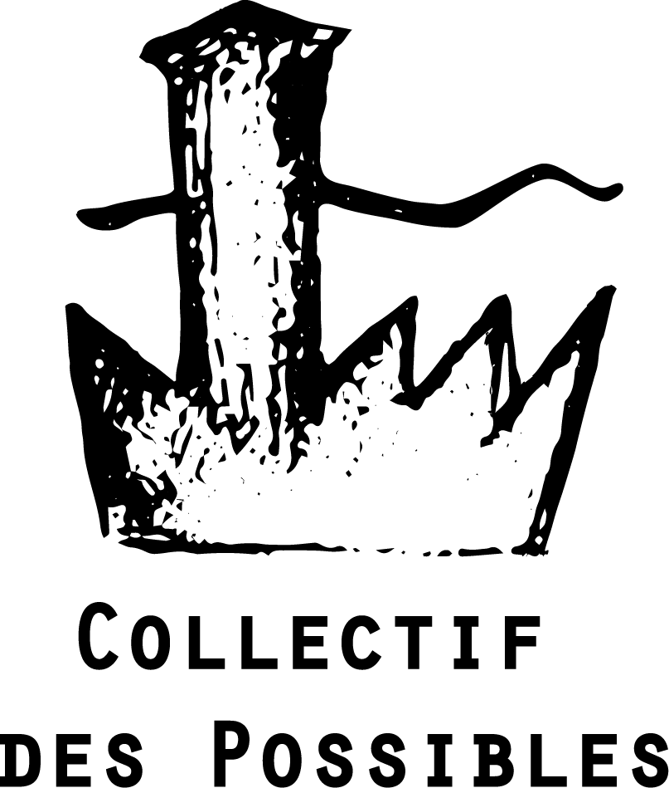
Le Collectif des Possibles

